分为首页、预约课程、购买课程、账户设置。
首页
分为以下两个部分：
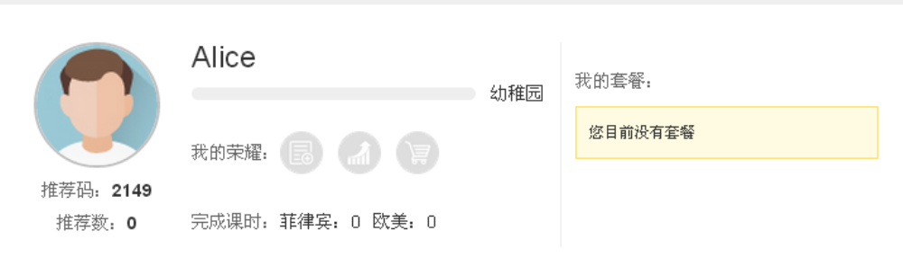
个人情况：姓名（英文名）、进度条、完成课时，其余的不要。右边：我的套餐。

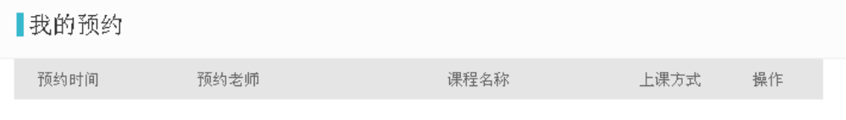
预约课程
Step1选择教材
图片（青少儿口语课程 自然拼读）图片下面有选择的功能按钮。
Step2选择上课时间
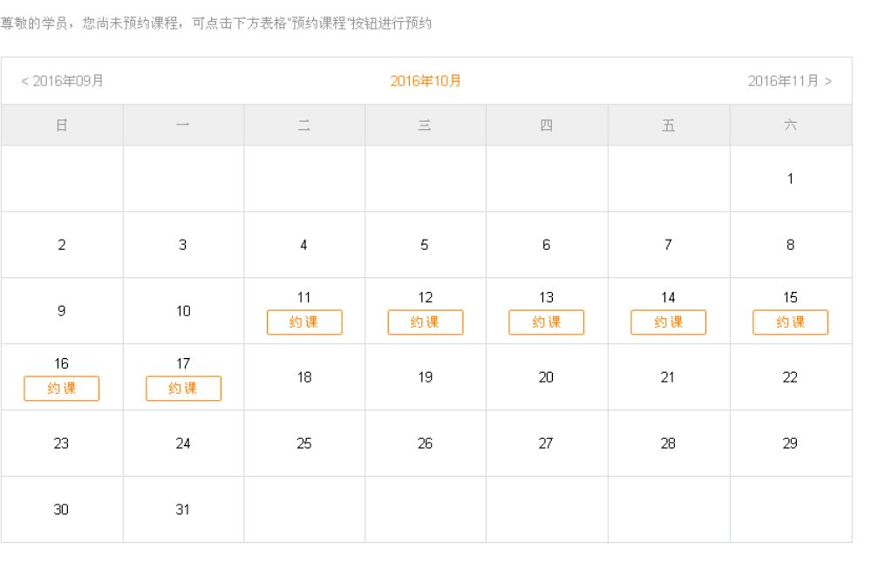
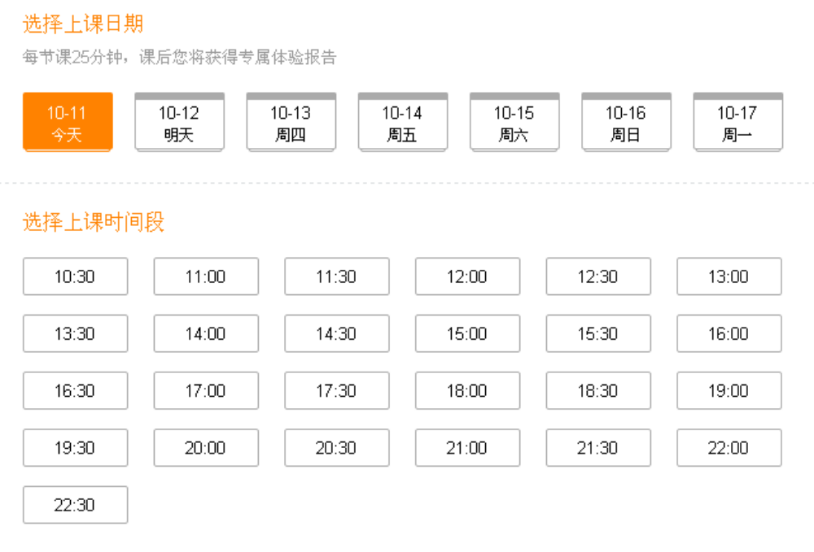
Step3选择上课工具
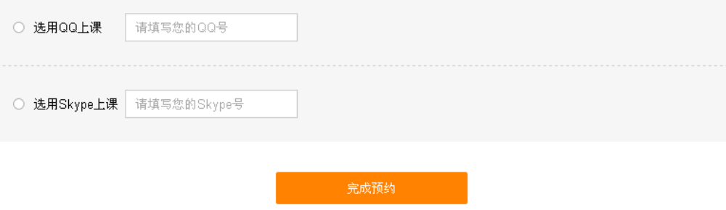

购买课程
次卡数 | 有效期 | 套餐金额 | 购买
90次 | 180天 | 4788元 | 购 买
180次 | 360天 | 7288元 | 购 买
270次 | 540天 | 10688元 | 购 买

次卡学习套餐：自由预约，一天可约多节课！
次卡特惠方案的优势： 1、一天可预约多节课程 2、可一次性预约未来两周的多节课程 3、次卡的有效期限相对较长。
适合以下用户： 1、希望在有时间的时候一天之内上多节课、进行集中学习 2、希望能跟自己喜欢的外教较固定地长期学习。
特别提示：次卡到期时未使用的课程将失效，有效期无法延长。
课程时间 | 有效期 | 套餐金额 | 购买
6个月 | 180天 | 6366元 | 购 买
12个月 | 360天 | 10266元 | 购 买
24个月 | 720天 | 17866元 | 购 买
包月学习套餐：每天都可以上课！
包月特惠方案的优势：每天都可以预约一节25分钟的课程。
包月特惠方案适合以下用户：希望每天都能上课，让自己不要犯懒，尽量每天都上课！ 希望在短时间内快速培养语感、提高英语口语能力。
特别提示：1、有效期内一天上一节课，没上课的天数不进行补偿，学习期间有定量的请假机会 2、一天一节课，当天课程结束后可预约次日课程。
账户设置
- 个人信息
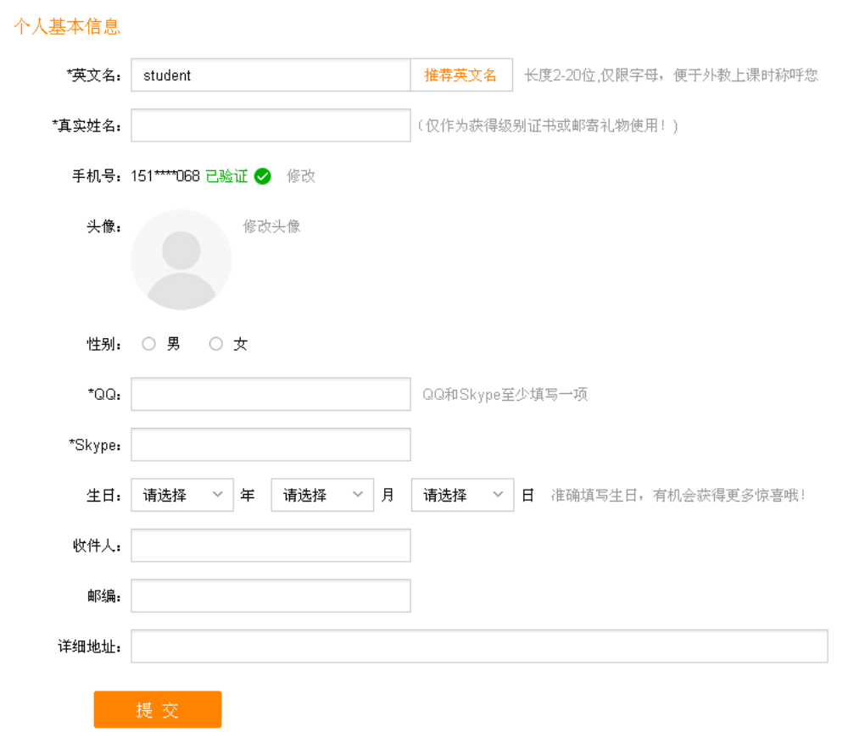
- 上课设置
提醒设置
短信提醒:
- 提醒
- 不提醒
系统自动代课:
- 开启
- 关闭
设置说明
系统自动代课 :
当外教缺席课程时，系统将会优先从您收藏的外教中为您匹配代课外教，并根据您之前预约的外教分数选择其他分数更高或相等的外教代课，如没有候选外教代课，则会有专业的客服人员与您联系处理！
关于短信提醒 :
由于手机运营商及手机信号等不可控因素影响，有可能出现短信延迟或无法收到短信的情况。若学生缺席出于该提醒短信的原因，缺席课程不予补偿。
该短信提醒服务为免费服务，不收取任何费用。
窗体顶端

窗体底端

- 购买记录
订单号 套餐内容 订单金额 支付时间 订单状态

